**数学教学课型之概念课型的研讨**

**——记双流区李中军名师工作室研修活动**

**文/巫小玲**

五月的风，清爽宜人；五月的雨，浓烈清新；五月的青春，神采飞扬；五月的芬芳，沁人心脾。2020年5月18日，在这个青春四溢的美好季节里，双流区名教师李中军工作室全体成员来到双流区金桥中学，开展研修活动。活动分为课例展示和交流研讨两个环节。本次活动还特别邀请到金桥中学李义根校长和棠湖中学教学督导易俊莅临指导。

活动第一项，由工作室成员金桥中学优秀青年教师吴婷带来《探索三角形全等条件（2）》的概念课课型展示。吴老师基于对教材和学情的把握与分析，将本节课的重点放在“三角形全等条件的发现——猜想——操作验证——归纳出判定条件——应用”这一条主线，以及全等三角形判定的数学符号与证明的逻辑书写上。整个过程学生积极参与，课堂气氛活跃。吴老师工整、规范的课堂板书也给学生起到了很好的示范作用。

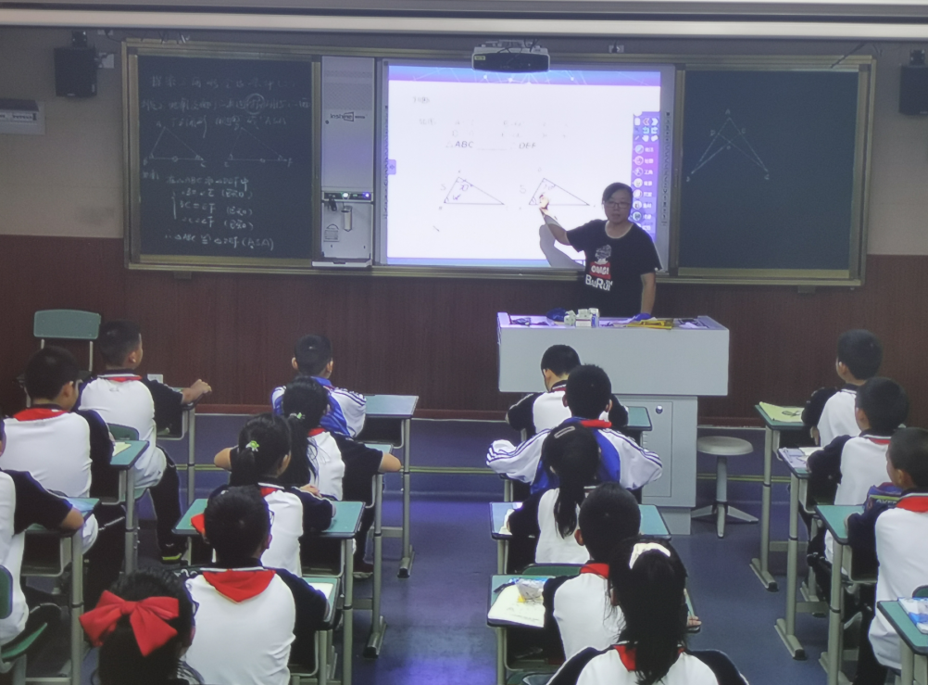 吴老师精彩的课堂展示

接着，是课例点评。棠湖中学教学督导易俊老师说到，本次课例是新课改下一个典型的“探究式”教学课例，整个流程教学语言干净利落，严谨有加，教师的示范作用很好，教师一直关注学生的学习与发展，让学生学有所获，但是在探究的深度和广度上还有很大的提升空间。就“探究式”教学而言，易老师说道有三个层。第一，教师提出问题，学生探究；第二，学生提出问题，师生共同探究；第三，学生提出问题，学生探究。教师应该努力从第一层，走向第三层。导师李中军点评到，吴老师语言、教态亲和，整堂课从知识的感知、对比、认知、应用上实现了对课堂目标的初步达成。但是在多媒体的运用上需要加强对几何画板的使用，让图形的移动、旋转生动的呈现在学生面前，增强学生的感知力。另一方面，不管是科任教师还是班主任，对学生都要充满爱心、耐心、责任心。特别是对于初中生而言，处在身体和心理发展的叛逆期，静待花开，要给予他们肯定，给予他们改过的机会。李义根校长坦言，李中军老师也是自己的敬重的前辈，“眼中有学生，心中更有学生”是李中军老师教育情怀，也是自己和全体学员需要学习的榜样。对于吴老师的课堂展示，李校长说到应该关注“教学评的一致性”。

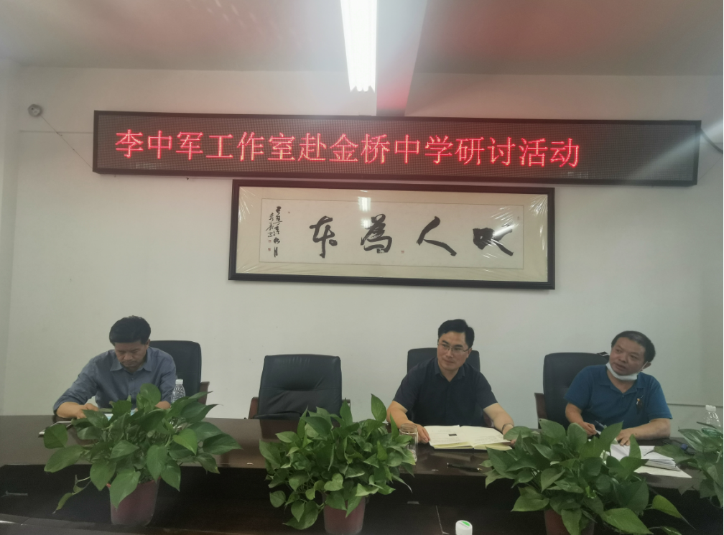

最后，大家从吴婷老师的课堂实例分析，提炼、总结、归纳出概念课型的基本流程：引入概念——生成概念——应用概念——拓展概念。但是对于实际的、不同的教学内容（概念）而言，在环节的取舍和重心上也应该有所侧重。

研究，我们一直在路上。

